DOSSIER para el proyecto Convivencia Pirineos Mediterráneo - marco del Programa Operativo de Cooperación Territorial España-Francia-Andorra - 16, 17 y 18 de noviembre 2011
CONVOCATORIA publicada en http://www.convivencia.pro/cms/index.php?option=com_content&view=article&id=189%3C=es

ETERI produccio i gestio propone
DANZA n.15
un solo de Moreno Bernardi para Garazi Lopez de Amentia

Montserrat Prat
Direcció
www.eteri.es
prat.eteri@gmail.com
610 40 43 89
eteri - producció i gestió
carrer del carme 4-6 1er 4a
08911 badalona
barcelona

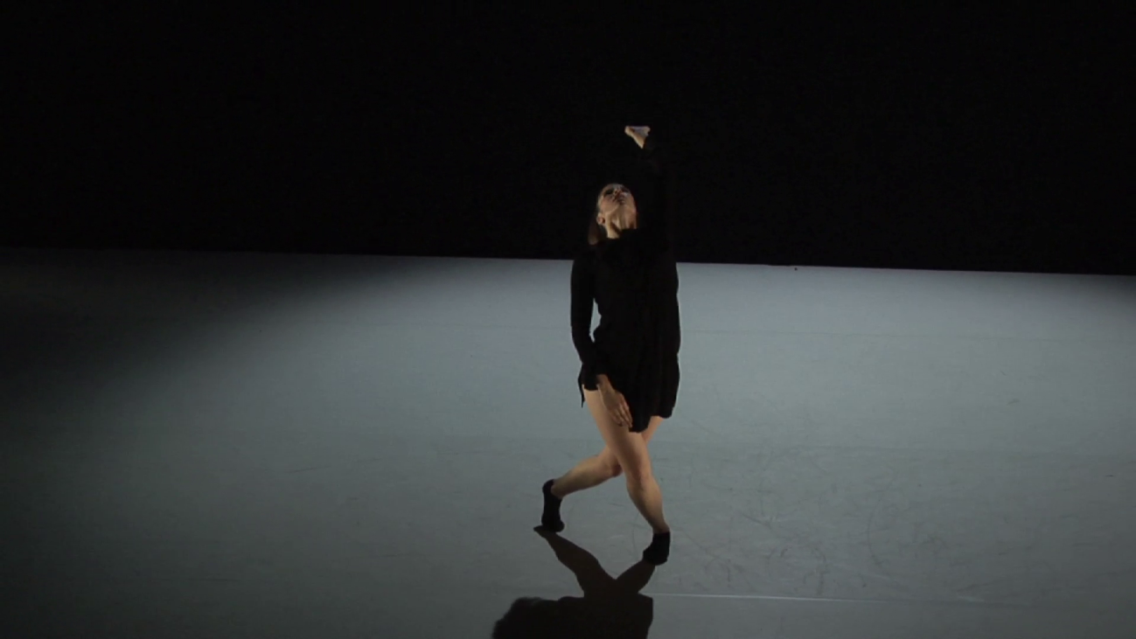

Moreno Bernardi
· es coreógrafo, bailarín: tras formarse con Carolyn Carlson, Herns Duplan, Dieter Heitkemp, Antonella Bertoni y Michele Abbondanza desarrolla una danza original, en técnica y composición, que une sus conocimientos en técnicas de danza, biomecánica, expresion primitive y los estudios musicales en solfeo y teoría musical. · Es director y actor: tras diplomarse a "La Scuola di Teatro Alessandra Galante Garrone" (Bologna, I) y especializarse en biomecánica teatral y técnicas de la mascara con el maestro Nikolaj Karpov del GITIS de Moscu, desarrolla una idea de teatro alrededor de las técnicas actorales como único vehículo de expresión escénica. · Es investigador con el apoyo de la coordinación académica del "Institut del Teatre de la Diputacio de Barcelona". · Estudia musica (solfeo y teoría) y guitarra clásica al "Centro Chitarristico Pretelli-Corradi" (Verona, i). · Tras experiencias profesionales con el "Piccolo treatro di Milano Teatro d'Europa Giorgio Strehler", empieza su actividad independiente como artista free-lance y maestro invitado. · Crea el "Moreno Ensemble project", actividad de investigación artística comparada y de colaboraciones profesionales, actualmente colabora con el cineasta José Luís Guerín, el músico Agustí Fernandez, el arquitecto Pere Riera, la pedagoga Michèle Swennen y en el 2012 con el escultor Javier Perez, el artista sonoro Eric La Casa y el fotógrafo Roberto Conz; para el Moreno Ensemble project crea las etiquetas independientes Prêt-à-vu (danza), CA (teatro), MB│EGK (audiovisual). · Universidades europeas y centros de formación han estudio el trabajo y el pensamiento de Moreno Bernardi para doctorados y trabajos finales de carrera ("Universitá Ca'Foscari" - Venezia, "Conservatori Superior de Dansa" - Barcelona, "Rottherdam Dance Academy", "La Sorbonne Nouvelle Paris"), actualmente es objeto de estudio e investigación para la Escola Superior de Arte Dramatico de Barcelona. · Moreno Bernardi es profesor del Institut del Teatre de la Diputacio de Barcelona, y profesor colaborador para l’Universitat de Barcelona, l’Ecole nationale supérieure des arts décoratifis de París, la Escola de tecniques de las arts del espectacle de Barcelona, el Laboratoire Architecture/Antrhopologie con l'Ecole national supérieure d'architecture de Belleville en París. · MB es especialista en danza para el Ministero dell'Istruzione l'Universitá e la Ricerca de Roma en Italia. · MB es artsita residente para ETERI produccio i gestio.
WEB
www.morenobernardi.jimdo.com

DANZA n.15
danza n.15 es composición del proyecto de investigación MBDanza/Prêt-à-vu Within Without con el apoyo de la Coordinación Académica del Institut del Teatre de Barcelona. Prêt-à-vu es la etiqueta independiente del MEp formada por el dúo Moreno Bernardi y Garazi Lopez de Armentía.
danza n. 15, un solo de 50’ compuesto por Moreno Bernardi para Garazi Lopez de Armentia gracias a las composiciónes Toxotria I, Toxotria II (variaciones) y MpA.
Moreno Bernardi: mostrar el movimiento por lo que es y por su función real y onírica, arriesgar a que el movimiento se perciba libremente según la lectura y el punto de observación, el movimiento que al bailarlo refleja a si mismo. “Estoy convencido de que lo único que nos toca frente a un movimiento en danza es lo de tratar de resolver su misterio con la conciencia de que no lo lograremos” (Moreno Bernardi).
La composición coreográfica del solo nace, como es costumbre de MB, en el silencio de la danza, MB compone el movimiento como si de una partitura musical si tratara, tratando el movimiento según su naturaleza plástico-visual-acústica que se manifiesta en el tiempo al definir espacios y arquitecturas.
DANZA n.15 convive en el espacio con la música de Hughes Germain y las palabras de Raimón Avila que escribió versos originales una vez terminada la composición de MB.
Puc beneir-te.
Puc estendre el buit.
Puc retornar cada cosa al seu origen.
Mireu: el vent travessa els meus braços de coure,
arrossega fragments de sol,
trena les corbes d’un forat il·limitat.
Les antenes dels insectes busquen respostes.
[Raimón Avila]

FICHA TECNICA
titulo DANZA n.15
coreocoreografía Moreno Bernardi
danza Garazi Lopez de Armentia
música Hughes Germain
poema Raimón Ávila
voz Moreno Bernardi
concepto luz/sonido Moreno Bernardi
vestuario Moreno Bernardi
ayudantía Monica Admirall
asesoramiento sonoro Joan Alavedra
iluminación Domingo Albir
técnico de iluminación Pau Carreras i Subirana (substituto Vincenzo di Domenico)
técnico de sonido Pau Puyol (substituto Adriá Casas)
producción MEp
producción ejecutiva ETERI produccio i gestio

equipo en gira:
coreógrafo
interprete
ayudante
iluminador
técnico de iluminación
técnico de sonido

SONIDO:
En preparación. Se está preparando una versión que no prevé el alto número de micros de amplificación, utilizado para el estreno.

ILUMINACION:
Necesidades:
· Regulació i control
-1 Taula LT “Titan”
-1 Monitor
-36 CH Dimmer “LT”
· Projectors
-12 PC Robert Juliat “Lutin” - 1kW
-12 Retalls ETC “Junior” 25/50º - 575w
-13 PAR 64 -1kW (3 – CP61 i 10 - CP62 )
-4 Pantalles – Asimètriques -1kW
-1 Mini-PAR
-1 Mini-retall
· Cablejat
-Multifilars (línies mortes)
-1 Allargo DMX; XLR 5p – XLR 5p
-1 Escomesa dimmer's
· Altres
-”Belcro” (aula escenari)
-Allargadors Schuko-Schuko (diverses mides)
-2 Bífids (aula escenari)
-2 Sabatilles
-5 Bases per foco
-1 Mini-light
-Filtres (observar plànol d'implantació) (aula escenari)
-Material fungible: cinta de paper...
-1 Boom
-1 Carrer de dansa (aula escenari)

ESTRENO
26/05/2011
Teatro sala Maria Plans - Terrassa (Barcelona), Catalunya
Funciones del 26 hasta el 29/05/2011

TESTIGOS
'Créixer com un arbre, obrir-se camí cap a l'aire, construir espais interiors... quanta bellesa, quanta força, quant coratge! moltes gràcies!' - Marta R. Peribáñez, pintora
'Me alegro mucho de haber venido, sabía que valdría la pena, ha sido como quien tiene sed y va a que le den de beber, un placer. Valientes, intentando sostener un mundo que a veces pesa demasiado, pero mirando de frente y sabiendo detenerse un momento cuando es necesario, para mirar, adentro' - Helena Daussa Bravo, experta en comunicación
'...me encuentro en una gran dificultad para poder descifrar y más aún realizar lo que ocurría en escena, disfruté mucho de ver la conciencia y control corporal que tiene Garazi. Me llegó un arte auténtico que transforma. Gracias por ofrecerlo así' - Carles Calabuig i Olcina, actor
'...em va emocionar. Sentir que existeix la fe, la veritat, la sinceritat en un treball és el regal més gran que es pot fer, gràcies' - Cristina Marti Ninot, bailarína/coreografa
'Gracias por el regalo. Por el placer de poder verlo...Si bien en la sala hacia muchísimo calor y el cambiar de posición se convertía en una responsabilidad inmensa, ante el temor de provocar el más mínimo ruido, el ambiente creado por la princesa era tenso, contenido. No quería perderme la mínima variación, esperando con anhelo ese momento (muchos a lo largo de la pieza) en el que sus ojos iluminaban la grada, el infinito, ese momento en el que sus repeticiones hacia saltar la chispa de la imaginación, la sustentaban y la acompañaban como un baile consentido...La princesa es control, precisión, perfección. ESTA. ES. Cada movimiento es un todo. Todo. Todo su cuerpo, su energía, el espacio que mueve. Los inputs varían su estado. Se acerca para sí el universo y se lo devuelve al viento, dejándose mecer por él. Calma agitada. Todo el cuerpo sube, como la espiga de trigo que está apunto de arrancar el viento. Pero está bien sujeta a la tierra. Con la “fragmentación” del movimiento, fragmenta el tiempo. Es un Polifemo, controla las mareas, los vientos, las plantas … y está directamente afectada por él. Forma matemática, geométrica, respirada, biomecánica, orgánica. Variación, su respiración, su eco. Precisión. “Bloquea” el exterior, se vacía para volver a si, volver a estar...Vuelve la espiral, siempre la espiral. Espiral que da vida. En espiral crece la vida.. espiral que equilibra el crecimiento. Espiral que equilibra. Línea fina y ascendente, sus pies son uno solo, sus dedos hacen cosquillas a las nubes...Tenso y respirato, en el centro, fijo, el punto de la calma. Su cuerpo se acopla en sí mismo, como las pieza de un puzle hecho para aceptarse, para acoplarse, para transmitir serenidad, organicidad...SU IMPONENTE MIRADA. UNA LUZ MÁS POTENTE QUE TODOS LOS FOCOS DE LA SALA. Líneas; las líneas que su cuerpo dibuja,, las líneas en su cuerpo, las líneas de su cuerpo. Su destino la arrastra y la princesa para y ve, su cuerpo gira para entender. Otra vez la espiral, la vida,, la naturaleza crece en espiral. Pausa. Para escuchar, ver, sentir-se. Un pez que toma consciencia de su ser en el último coletazo de vida. El viejo hombre de la montaña, como un ratón escucha al búho que se mueve. El infinito en su mirada, en su pose. Y al fin llega ella, la otra, ella misma, la que la copia, la que la completa, la que le asegura que es una figura tridimensional. Se yergue gigante tras ella, dándole apoyo, allí está para protegerla, para demostrarle su grandeza y la princesa lo sabe. Es la “corona” de la princesa.' - Mireya Arauzo, actriz

- ENLACE a internet con el fin de tener acceso al vídeo del espectáculo
En la web http://morenobernardi.jimdo.com/danza/danza-15/
En dailymotion http://www.dailymotion.com/video/xk71zi_danza-n-15-moreno-bernardi-dance-composition_creation#from=embediframe
[se puede pedir que el texto de Raimón Avila, interpretado en vivo por Moreno Bernardi en traducción italiana, sea en francés, o que sea en catalán, y en este caso será interpretado por la actriz Monica Almirall Batet]

